Speciální střešní okna pro ploché střechy dodají interiéru dostatek světla
Domy s plochou střechou mohou mít speciální střešní okna, která přivedou do interiéru odpovídající množství denního světla. Vybírat lze různá provedení, která se liší komfortem obsluhy i designovým provedením. V místnostech bez oken se zase uplatní světlovody, které jsou vhodné jak pro ploché, tak i šikmé střechy.
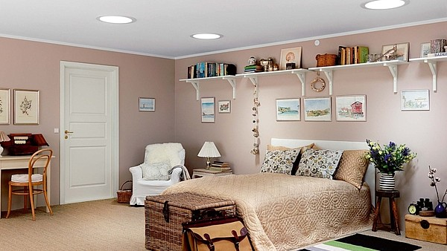
Zvětšit obrázek
Dívčí pokoj ve staré zástavbě měl sice fasádní okna, ale malá. Protože je místnost poměrně hluboká, bylo tu i ve dne spíše šero. Několik světlovodů o průměru 35 cm problém se světlem hravě vyřešilo.
FOTO: VELUX
pondělí 4. června 2012, 11:41
V každém domě či bytě potřebujeme pro dobrý pocit a světelnou pohodu dostatečný přísun denního světla a vzduchu. Obecně platí, že prosklená plocha okna musí tvořit minimálně 10 % podlahové plochy místnosti. Neméně důležité je i účinné větrání, které má být krátké, ale časté, bez zbytečného ochlazení a ztrát tepla.
Při nedostatečném větrání je vysoká koncentrace škodlivin CO2, také chybí kyslík, ve vzduchu je hodně prachových částic, alergenů, v místnosti se nakonec zvýší vlhkost (vše může vést až k častému bolení hlavy a jiným zdravotním potížím).
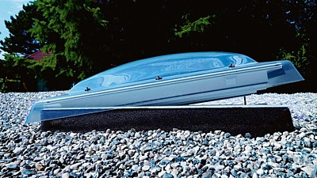
Pohled na elektricky ovládané polykarbonátové okno v ploché střeše.
FOTO: VELUX
Navštívili jsme byt po rekonstrukci ve staré zástavbě, který má rovnou střechu a některé vnitřní dispozice dokonce bez oken. Proto se majitelé rozhodli v rámci celkové přestavby investovat i do světlovodů a dalších střešních oken. Udělali dobře, protože interiér je krásně prosvětlený, má příjemnou atmosféru, která je navíc podtržena šikovnou volbou převážně bílého nábytku.

Okno do ploché střechy
Interiér osvětlený střešním oknem ve stropě je více než zajímavý. Přivádí tok denního světla a zdůrazňuje danou část v místnosti: třeba jídelní stůl, herní kout pro děti, pracovní část. Uplatní se zejména v interiéru, který má hlubší místnosti a i přes dostatek běžných oken je temnější, protože má tmavá zákoutí.
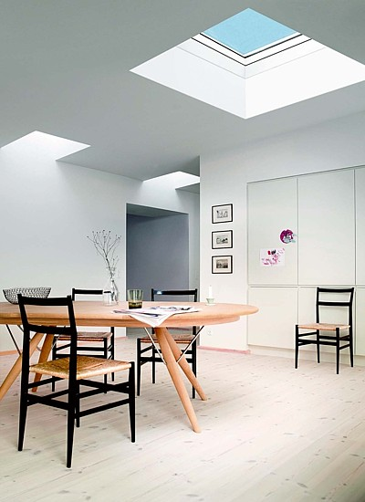
Jídelní stůl a prostor, kde se schází celá rodina, si zaslouží plné denní světlo. V případě prudkého slunce lze dálkově ovládat plisovanou roletu a regulovat intenzitu světla.
FOTO: VELUX
Podle možnosti můžeme volit ze dvou typů střešních oken. Jedna jsou otevíravá, elektricky ovládaná, druhý model je neotevíravý. Ten má nižší uživatelský komfort, jeho rám je z tvrzeného PVC, včetně zasklení izolačním dvojsklem s lepeným bezpečným sklem na vnitřní straně. Kopule je z akrylátového nebo polykarbonátového skla (na vnější straně krycí kopule pro ochranu proti vnějším vlivům je sklo čiré nebo mléčné).
Mnohem praktičtější jsou okna s možností větrání, která mají rovněž rám okna z tvrzeného PVC včetně zasklení, kopule je z akrylátového či polykarbonátového skla. Navíc jsou vybavena dálkovým ovladačem a dešťovým senzorem pro bezpečné uzavření okna při dešti. Pro elektricky ovládané okno je praktická vnitřní plisovaná roleta, díky níž regulujeme množství světla (rovněž dálkovým ovladačem). Nabízí se roleta v barvě bílé, béžové nebo černé.
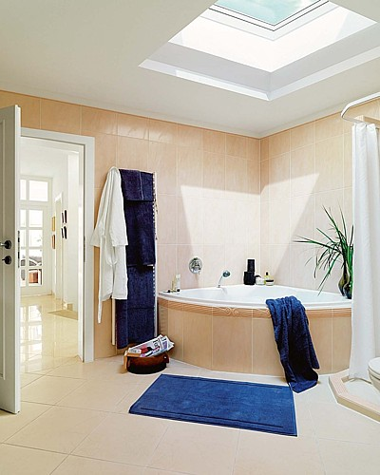
Elektricky ovládané okno pro ploché střechy majitelé zvolili i do koupelny. Světelný tok shora přímo osvětluje prostor rohové vany.
FOTO: VELUX

Světlovod pro tmavé místnosti
Ne všude v domě jsou okna. Obvykle chybí na chodbě, ve vnitřní šatně, někdy v koupelně, úklidových místnostech. A tak nezbývá než svítit umělým osvětlením. Dobrým tipem, jak zvýšit světelnou pohodu, jsou určitě světlovody, přivádějící denní světlo zvenku. Intenzita závisí na počasí, ročním období, orientaci světových stran i na délce tubusu.
Na výběr jsou dva typy světlovodů: s pevným a flexibilním tubusem. Světlovod s pevným tubusem do šikmé střechy má průměr 25 a 35 cm, světlovod do ploché střechy s pevným nebo flexibilním tubusem má průměr 35 cm. Rozměr zaskleného rámu pro rovné střechy je 60x60 cm. Světlovody mají horní rám a integrované lemování z polyuretanu, na zasklení se používá 4mm tvrzené sklo se samočisticí úpravou, difuzér (rozptylovač světla) je z ABS plastu.
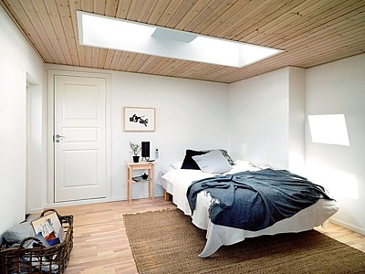
V ložnici chyběla běžná fasádní okna, což byl velký handicap. Paní domu vybrala střešní okna pro rovné střechy, a to hned dvě nad sebou.
FOTO: VELUX
Světlovod je pevně uzavřený prvek na střeše, nemusíme se bát kondenzace vody, do místnosti ani nezatéká, protože systém je vodotěsně napojen na střešní plášť. Rám a lemování světlovodu jsou z bezúdržbového polyuretanu, sklo má na vnější straně samočisticí povrchovou úpravu. Montáž světlovodu trvá přibližně dvě hodiny v závislosti mj. na střešní krytině, uspořádání půdního prostoru apod. Cena světlovodu se podle zvoleného typu pohybuje od 10 068 Kč s DPH.

